

Поддержи свое сердце!
(памятка для населения)


Сердце — единственная мышца в организме, которая работает непрерывно и перекачивает кровь, снабжающую питательными веществами и кислородом весь организм. Насколько оно будет эффективно работать, зависит еще и от того, что мы едим.
Топ самых вредных продуктов для сердца.
Современные производители еды щедро сдабривают свои изделия жиром, солью и сахаром, чтобы при меньших материальных затратах получить довольного и сытого клиента. О здоровье при этом, конечно, мало кто думает. А между тем заболевания сердца - самая распространенная причина смерти.
Пользу вам не принесут продукты:
. газированные сладкие напитки;
· жаренная еда на жиру и во фритюре;
· кондитерские изделия;
· полуфабрикаты и блюда, готовые к разогреву; Обработанное мясо (копченое, соленое, вяленое с добавлением консервантов и других ингредиентов).

Белый хлеб - хлеб из пшеничной муки высшего сорта — не самый хороший друг не только для талии, но и для сердца. Этот продукт, богатый простыми углеводами, обладает высоким гликемическим индексом. Такая пища в короткие сроки увеличивает уровень сахара в крови. Для группы риска — это может обернуться сердечным приступом. В выпечке белого хлеба используется очищенная мука, в которой отсутствуют клетчатка, отруби и другие полезные вещества.
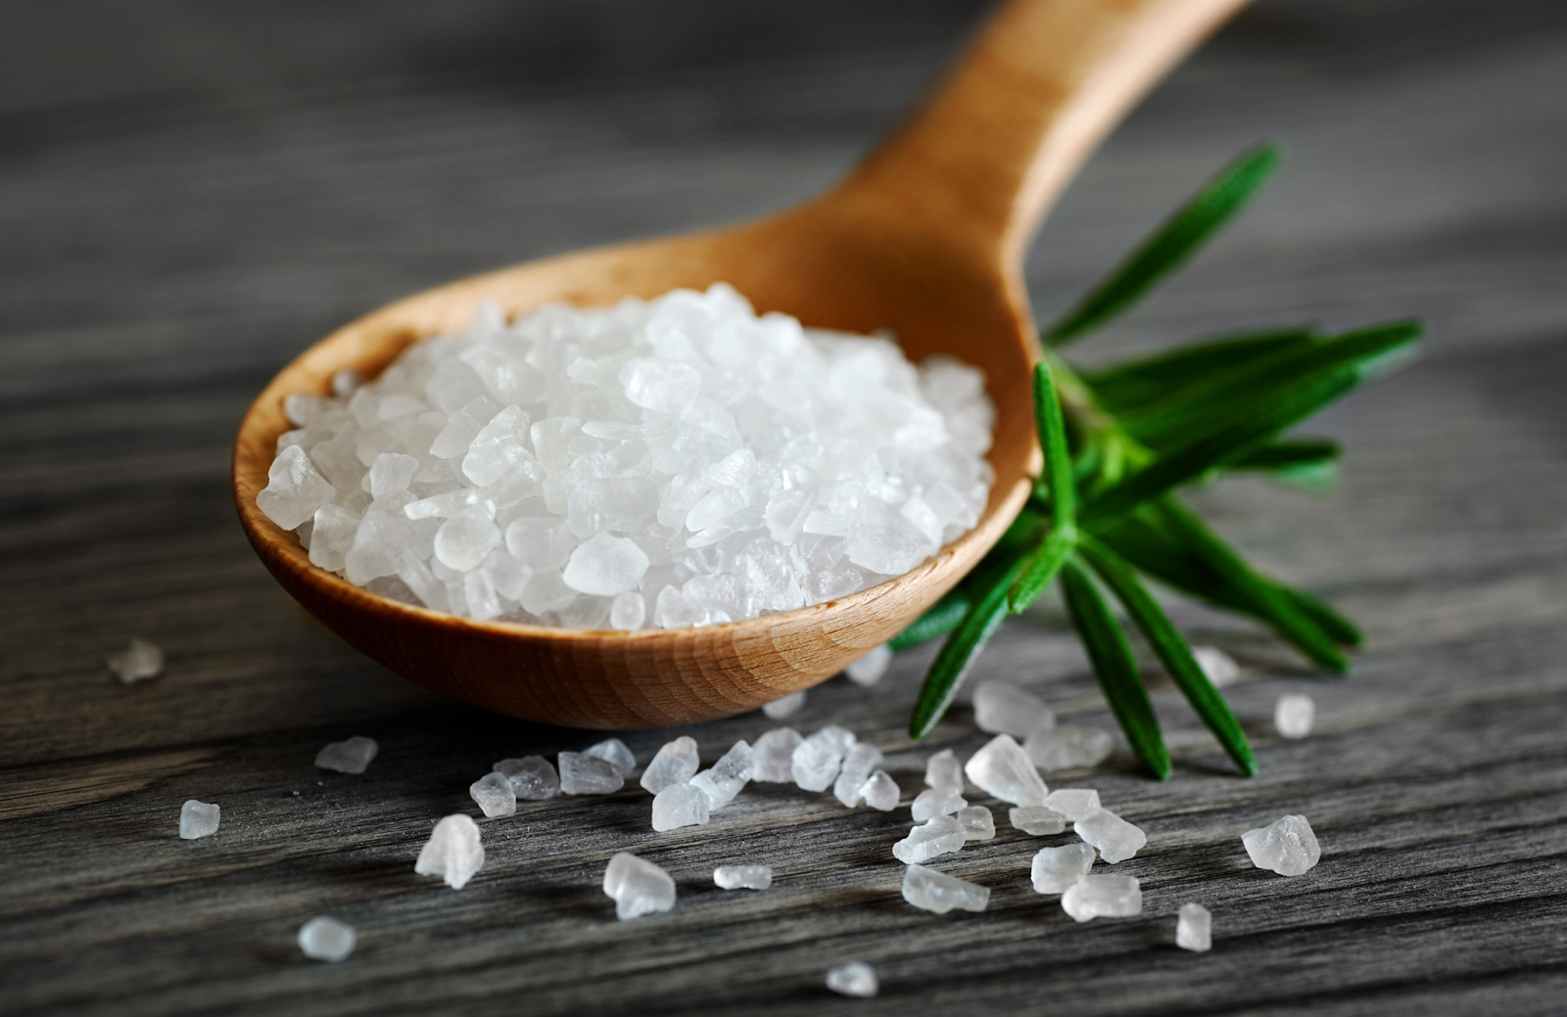
Соль- средний россиянин, согласно исследованиям, потребляет 12-14 граммов соли в день. А эксперты рекомендуют менее 5 граммов в сутки здоровому человеку, а при артериальной гипертонии рекомендовано совсем исключить соль из употребления. Не стоит забывать, что в большом количестве соль содержится в переработанных мясных изделиях (колбасы, сосиски и др.), в сырах, в консервах, в полуфабрикатах (замороженных), в чипсах, снэках, сухариках, соусах (кетчуп, майонез), маринованных изделиях.

Сахар - любовь к сладкому может привести к увеличению массы тела, а, следовательно, к возрастанию риска развития сахарного диабета. Это, по сути, эквивалент сердечно-сосудистого заболевания, потому что при сахарном диабете поражаются мелкие сосуды. Примерно 80% пациентов с сахарным диабетом погибают от инфарктов, инсультов, периферического атеросклероза и связанных с ним проблем. Внимательно изучайте этикетки — к примеру, йогурт с фруктовыми наполнителями уже не относится к полезным продуктам из-за большого содержания сахара.

Трансжиры- вредная разновидность жиров. Маргарин, содержащий трансжиры, широко используется в разнообразной выпечке, полуфабрикатах, фаст-фудах, соусах (майонезе), мороженом, попкорне, шоколадных конфетах и не только. Производители могут указывать маргарин в составе продуктов под разными названиями: растительный жир, кондитерский жир, заменитель молочного жира и т.д
Алкоголь - оказывает значимое токсическое действие на организм, запуская системное воспаление. Обладает диуретическим эффектом и задерживает отечную жидкость, приводит к сгущению крови и возникновению тромбов. Является высококалорийным продуктом, резко повышает глюкозу в крови, это приводит к нарушениям углеводного обмена.

Факт!
По утверждению Всемирной организации здравоохранения, большую часть сердечно-сосудистых заболеваний можно предотвратить, если принять меры для снижения факторов риска. К ним относится употребление алкоголя и табака, нездоровое питание, малоподвижный образ жизни, ожирение. Для поддержки здоровья сердца необходимо придерживаться следующего питания:
1. Ограничить употребление животных жиров и красного мяса. Включить в рацион курицу, нежирную телятину, кролика, индейку, растительные масла. Отваривайте, готовьте на пару или запекайте — подойдет любой способ приготовления, исключающий добавление дополнительного жира.
2. Сократить количество соли и сахара в рационе.
3. Клетчатка – выводит из организма вредные жиры. Цельнозерновой хлеб необходим для работы сердечно-сосудистой системы. В нем много витаминов группы В и клетчатки. Крупы – особенно рис, гречка, полба, отруби -также помогают выводить «плохой» холестерин. Каждый день необходимо употреблять пять порций овощей (за исключением картофеля) и фруктов, то есть около 500 граммов. Используйте в питании орехи (достаточно 5-7 грецких орехов в день) и сухофрукты: курага, чернослив, финики, изюм. В них много калия, магния, витаминов, полезных для сердца (сделайте сами пасту Амосова).
4. Обязательно включить в меню рыбу, желательно морскую (скумбрия, сельдь, сардина, мойва, морепродукты) до 1-2 раз в неделю. Омега-3, которой богата рыба, благотворно влияет на работу сердца, артериальное давление, частоту сердечных сокращений.
Можно | Нельзя
Диетический бессолевой хлеб, тосты, сухарики из белого хлеба | Свежий хлеб, блин, оладьи, сдоба
Овощные супы с крупами, молочные супы | Бульоны из мяса, птицы, рыбы, грибов. Супы с бобовыми
Нежирная говядина, телятина, кролик, курица, индейка. Отварное или запеченное без жира | Жирное мясо, гуси, утки, субпродукты, колбасные изделия, копчености, сало и солонина, консервы из мяса
Нежирная рыба и морепродукты — отварные или приготовленные на пару | Жирная рыба, соленая, копченая рыба, икра, рыбные консервы
Молоко, нежирный творог, йогурт, кефир | Соленый и жирный сыр, сметана, сливки
Яйца всмятку, омлеты. Не больше 1 яйца в день | Жареная яичница, яйца вкрутую
Блюда из круп, макаронные изделия из муки твердых сортов | Бобовые
Овощи в отварном и запеченном виде. Сырые овощи редко и осторожно | Маринованные, соленые овощи. Редис, лук, чеснок, грибы, редька, зеленый горошек, капуста
Свежие спелые фрукты и ягоды, мед, варенье, сухофрукты | Фрукты с грубой клетчаткой, шоколад, пирожные
Некрепкий чай, фруктовые и овощные соки | Натуральный кофе, какао, крепкий чай, алкоголь
Растительные масла, сливочное масло | Кулинарные жиры и маргарины, сало
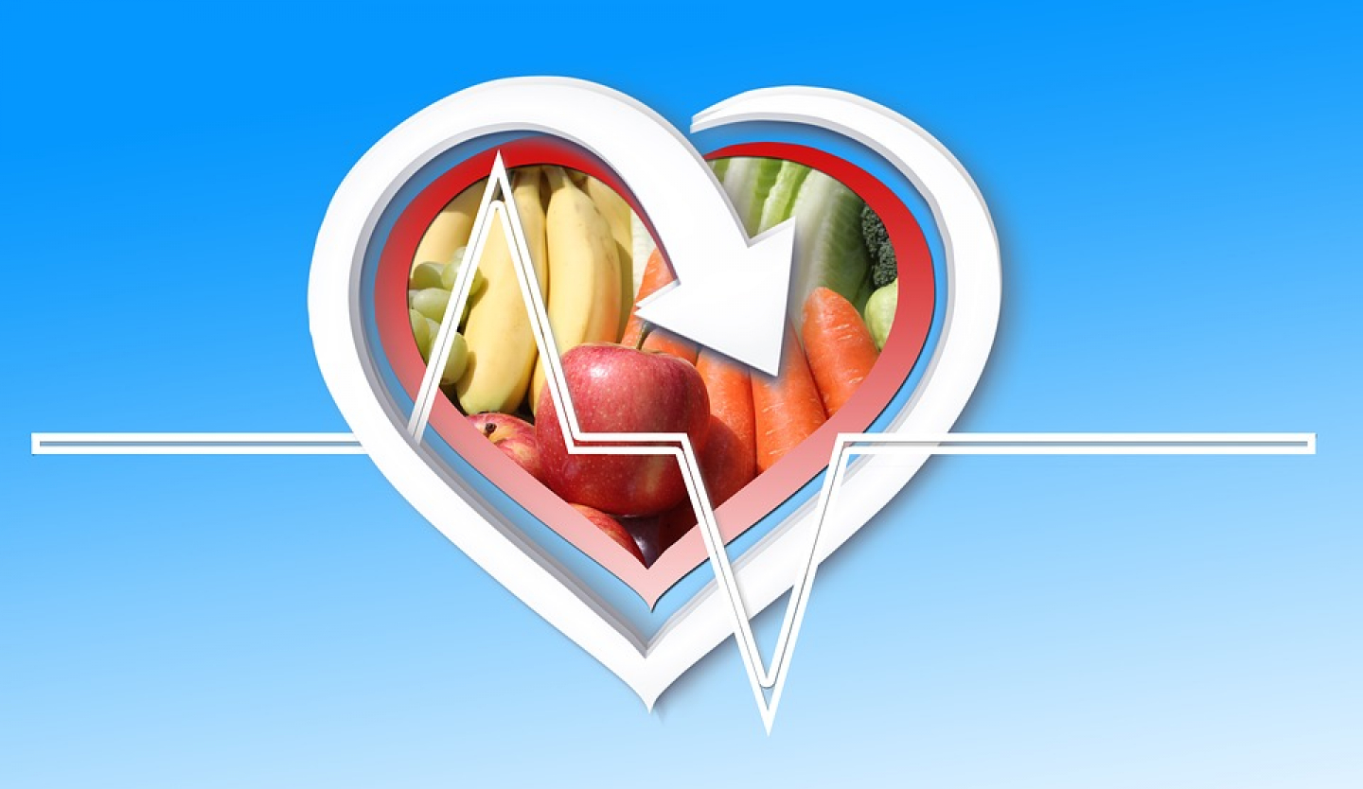
Помните!
Заболевания
сердечно-сосудистой системы можно
профилактировать с помощью
правильного рациона.
Берегите свое сердце!

